

**مستند تحلیل کسب و کار**

**پروژه بازاریابی مانی**

نگارش: 0.9.2

دی ماه 1397

**مقدمه**

پروژه بازاریابی شرکت مانی پارس ماد با هدف جذب مشتریان بانکی در چهار حوزه بازاریابی خارج از شعبه، بازاریابی داخل شعبه، بازاریابی ستاد و بازاریابی خارج از بانک مورد بررسی می باشد. مستند حاضر به تحلیل و طراحی کسب و کار این پروژه در حوزه بازاریابی خارج از شعبه می پردازد.

**ساختار درختی پروژه**

1. تیم بازاریابی ستاد
2. تیم بازاریابی خارج از شعبه
   1. اهداف من
      1. سپرده
         1. سپرده قرض الحسنه
            1. قرض الحسنه

نام/نوع هدف

تعداد روز کاری

مقدار نهایی هدف

برآورد متوسط یک روز

مقایسه عملکرد و برنامه

* + - * 1. قرض الحسنه جاری

نام/نوع هدف

تعداد روز کاری

مقدار نهایی هدف

برآورد متوسط یک روز

مقایسه عملکرد و برنامه

* + - 1. سپرده کوتاه مدت
         1. نام/نوع هدف
         2. تعداد روز کاری
         3. مقدار نهایی هدف
         4. برآورد متوسط یک روز
         5. مقایسه عملکرد و برنامه
      2. سپرده بلند مدت
         1. نام/نوع هدف
         2. تعداد روز کاری
         3. مقدار نهایی هدف
         4. برآورد متوسط یک روز
         5. مقایسه عملکرد و برنامه
      3. اوراق
         1. نام/نوع هدف
         2. تعداد روز کاری
         3. مقدار نهایی هدف
         4. برآورد متوسط یک روز
         5. مقایسه عملکرد و برنامه
      4. سایر
    1. کارمزد
       1. ضمانت نامه
          1. شرکت در مناقصه

نام/نوع هدف

تعداد روز کاری

مقدار نهایی هدف

برآورد متوسط یک روز

مقایسه عملکرد و برنامه

* + - * 1. شرکت در مزایده

نام/نوع هدف

تعداد روز کاری

مقدار نهایی هدف

برآورد متوسط یک روز

مقایسه عملکرد و برنامه

* + - * 1. گمرکی

نام/نوع هدف

تعداد روز کاری

مقدار نهایی هدف

برآورد متوسط یک روز

مقایسه عملکرد و برنامه

* + - * 1. حسن انجام کار

نام/نوع هدف

تعداد روز کاری

مقدار نهایی هدف

برآورد متوسط یک روز

مقایسه عملکرد و برنامه

* + - * 1. سایر
      1. خدمات ارزی
      2. بانکداری جامع
      3. خدمات الکترونیکی
      4. سایر
    1. تسهیلات
       1. مشارکت مدنی
          1. نام/نوع هدف
          2. تعداد روز کاری
          3. مقدار نهایی هدف
          4. برآورد متوسط یک روز
          5. مقایسه عملکرد و برنامه
       2. مضاربه
          1. نام/نوع هدف
          2. تعداد روز کاری
          3. مقدار نهایی هدف
          4. برآورد متوسط یک روز
          5. مقایسه عملکرد و برنامه
       3. قرض الحسنه
          1. نام/نوع هدف
          2. تعداد روز کاری
          3. مقدار نهایی هدف
          4. برآورد متوسط یک روز
          5. مقایسه عملکرد و برنامه
       4. جعاله
          1. نام/نوع هدف
          2. تعداد روز کاری
          3. مقدار نهایی هدف
          4. برآورد متوسط یک روز
          5. مقایسه عملکرد و برنامه
       5. اجاره به شرط تملیک
          1. نام/نوع هدف
          2. تعداد روز کاری
          3. مقدار نهایی هدف
          4. برآورد متوسط یک روز
          5. مقایسه عملکرد و برنامه
       6. فروش اقساطی
          1. نام/نوع هدف
          2. تعداد روز کاری
          3. مقدار نهایی هدف
          4. برآورد متوسط یک روز
          5. مقایسه عملکرد و برنامه
       7. سایر
    2. مشتری
       1. مشتری حقیقی
          1. نام/نوع هدف
          2. تعداد روز کاری
          3. مقدار نهایی هدف
          4. برآورد متوسط یک روز
          5. مقایسه عملکرد و برنامه
       2. مشتری حقوقی
          1. نام/نوع هدف
          2. تعداد روز کاری
          3. مقدار نهایی هدف
          4. برآورد متوسط یک روز
          5. مقایسه عملکرد و برنامه
       3. موسسات
          1. نام/نوع هدف
          2. تعداد روز کاری
          3. مقدار نهایی هدف
          4. برآورد متوسط یک روز
          5. مقایسه عملکرد و برنامه
       4. اصناف
          1. نام/نوع هدف
          2. تعداد روز کاری
          3. مقدار نهایی هدف
          4. برآورد متوسط یک روز
          5. مقایسه عملکرد و برنامه
       5. سایر
    3. سایر
  1. وظایف من
     1. تعریف مشتری بر مبنای موقعیت جغرافیایی
        1. ثبت آدرس مبتنی بر نقشه
        2. تعریف مشتری
           1. انتخاب نوع کسب و کار

شرکت بزرگ

شرکت کوچک و متوسط

موسسات غیر دولتی

نهادهای دولتی

مغازه بزرگ

مغازه کوچک و خانه ویلایی

آپارتمان مسکونی

* + - * 1. ثبت مشتری

شرکت بزرگ/کوچک و متوسط

نام شرکت

کد اقتصادی

نوع شرکت

بخش اقتصادی

تعداد نیروی انسانی

درآمد سالانه

اطلاعات تماس

تماس با مدیر عامل (اطلاعات مدیر عامل)

تماس با مدیر مالی

تماس با دفتر

ایمیل

شبکه های اجتماعی

تشکیل جلسه

زمان تشکیل جلسه (نمایش روز و ساعت به صورت گرافیکال)

مسئول جلسه

اعضای جلسه

مدیر عامل

مدیر امور

سرپرستی

رئیس شعبه

سایر

موسسات غیر دولتی/نهاد های دولتی

نام موسسه

کد اقتصادی

نوع موسسه ؟؟

بخش اقتصادی

تعداد نیروی انسانی

درآمد سالانه

اطلاعات تماس

تماس با مدیر عامل (اطلاعات مدیر عامل)

تماس با مدیر مالی

تماس با دفتر

ایمیل

شبکه های اجتماعی

تشکیل جلسه

زمان تشکیل جلسه (نمایش روز و ساعت به صورت گرافیکال)

مسئول جلسه

اعضای جلسه

مدیر عامل

مدیر امور

سرپرستی

رئیس شعبه

سایر

مغازه بزرگ و کوچک

نام مغازه

کد اقتصادی

نوع محصولات و خدمات

صنف

تعداد نیروی انسانی

درآمد سالانه

نوع مالکیت

اطلاعات تماس

تماس با مالک (اطلاعات مالک)

تماس با مدیریت

تماس با نماینده

ایمیل

شبکه های اجتماعی

تشکیل جلسه

زمان تشکیل جلسه (نمایش روز و ساعت به صورت گرافیکال)

مسئول جلسه

اعضای جلسه

مدیر عامل

مدیر امور

سرپرستی

رئیس شعبه

سایر

خانه ویلایی و آپارتمان

نام مالک/مستاجر

نوع مالکیت

شغل

تعداد ساکنین

درآمد سالانه

اطلاعات تماس

تماس با مالک (اطلاعات مالک)

تماس با مدیریت

تماس با نماینده

ایمیل

شبکه های اجتماعی

تشکیل جلسه

زمان تشکیل جلسه (نمایش روز و ساعت به صورت گرافیکال)

مسئول جلسه

اعضای جلسه

مدیر عامل

مدیر امور

سرپرستی

رئیس شعبه

سایر

* + - * 1. ثبت وضعیت جذب مشتری

بالقوه (کمتر از 20 درصد)

راغب (بین 20 تا 60 درصد)

در حال جذب (بیشتر از 60 درصد )

تغییر وضعیت جذب مشتری

بالقوه به راغب

بالقوه به در حال جذب

راغب به در حال جذب

راغب به بالقوه

در حال جذب به راغب

در حال جذب به بالقوه

* + - * 1. بارگذاری اسناد مشتری

مدارک هویتی مشتری

مدارک مرتبط با درخواست

انتخاب نوع درخواست

مدارک درخواست

* + - 1. نیاز مشتری
         1. تعریف نیاز

سپرده

انتخاب نوع سپرده

سپرده قرض الحسنه پس انداز

سپرده جاری

سپرده کوتاه مدت

سپرده بلند مدت

وجوه عاملیت

سپرده کارکنان

سپرده خاص

مبلغ برآوردی

تسهیلات

انتخاب نوع تسهیلات

مشارکت

مضاربه

مبادله ای

قرض الحسنه

مبلغ برآوردی

ضمانت نامه

انتخاب نوع ضمانت نامه

شرکت در مناقصه

شرکت در مزایده

گمرکی

حسن انجام کار

سایر

مبلغ بر آوردی

خدمات ارزی

انتخاب نوع خدمات ارزی

مبلغ برآوردی نامه

مبلغ برآوردی حواله

مبلغ برآوردی خرید و فروش ارز

مبلغ برآوردی افتتاح حساب

سایر

مبلغ برآوردی

خدمات الکترونیکی

انتخاب نوع خدمات الکترونیکی

* اینترنت بانک (بله/خیر)
* تلفن بانک (بله/خیر)
* موبایل بانک (بله/خیر)
* کارت دبیت (بله/خیر)
* کارت هدیه (بله/خیر)
* سایر

مبلغ برآوردی

بانکداری شرکتی

انتخاب نوع بانکداری شرکتی

* تسهیلات ریالی
* تسهیلات ارزی
* تسهیلات خاص
* ضمانت نامه
* خدمات خاص

مبلغ برآوردی

بانکداری اختصاصی

انتخاب نوع بانکداری اختصاصی

* صندوق با درآمد ثابت
* صندوق با درآمد متغیر
* قرارداد مدیریت ثروت
* خدمات
* سایر

مبلغ برآوردی

بانکداری جامع

انتخاب نوع بانکداری جامع

* بیمه
* کارگزاری
* تامین سرمایه
* صرافی
* خاص

شرح

خدمات پرداخت الکترونیکی

انتخاب نوع خدمات پرداخت الکترونیکی

POS

درگاه پرداخت

خودپرداز

کیوسک

سایر

شرح

* + - * 1. تامین نیاز

انتخاب نوع نیاز

* سپرده
  + انتخاب نوع سپرده
  + مبلغ افتتاح
  + شعبه
  + تاریخ
* تسهیلات
  + انتخاب نوع تسهیلات
  + مبلغ مصوبه
  + انتخاب حوزه
  + تاریخ
* ضمانت نامه
  + انتخاب نوع ضمانت نامه
  + مبلغ
  + شعبه
  + تاریخ
* خدمات ارزی
  + انتخاب نوع خدمات ارزی
  + مبلغ
  + شعبه
  + تاریخ
* خدمات الکترونیکی
  + انتخاب نوع خدمات
  + مبلغ
  + شعبه
  + تاریخ
* بانکداری شرکتی
  + انتخاب نوع خدمت
  + مبلغ
  + شعبه
  + تاریخ
* بانکداری جامع
  + انتخاب نوع خدمت
  + مبلغ
  + شعبه
  + تاریخ
* بانکداری اختصاصی
  + انتخاب نوع خدمت
  + مبلغ
  + شعبه
  + تاریخ
* پرداخت الکترونیکی
  + انتخاب نوع خدمت
  + مبلغ
  + شعبه
  + تاریخ
* سایر
  + عنوان
  + شرح

انتخاب محل تامین

* کد شعبه
* کمیته (؟)
* اعتبارات شعبه x (؟)
* دفتر (؟)

تخصیص فرد مسئول (انتخاب از لیست کاربران شعبه ای سامانه)

انتخاب مرحله اقدام

* افتتاح
* تشکیل پرونده
* اخذ مدارک
* در حال اعطا
* امضا شده
* تحویل فرم
* ؟!
  + - 1. مشاهده و ویرایش مشتری
         1. جستجو، نمایش و ویرایش مشتری

آدرس مبتنی بر نقشه (Location): نمایش در گزارش مشتری

فاصله با شعبه: نمایش در گزارش مشتری

* + 1. شناسایی بخش های جذاب بازار
       1. نقشه جغرافیایی اقتصادی شعبه
       2. مقایسه نیازهای مشتریان راغب
       3. مقایسه تعداد کسب و کارهای مشابه
       4. تطبیق نیازهای مشتریان راغب با اهداف من
    2. برنامه ریزی جذب
       1. پیگری نیازهای مشتریان در حال جذب (به ترتیب اولویت منطبق با اهداف من): نمایش مشتریان ثبت شده در قسمت وظایف من با وضعیت " در حال جذب" و نمایش وضعیت تامین نیاز
       2. پیگیری نیازها و اقدامات مشتریان راغب (به ترتیب اولویت منطبق با اهداف من): نمایش مشتریان ثبت شده در قسمت وظایف من با وضعیت راغب و یادآوری اقدامات لازم
    3. تشکیل جلسه
       1. برنامه ریزی جلسات (بر اساس خروجی برنامه ریزی جذب)
       2. تقویم جلسات: گزارش تاریخ جلسات ثبت شده هنگام ثبت مشتری
    4. ارتباط با مشتریان
    5. پایش رقبا
    6. سایر
  1. اهداف شعبه
     1. سپرده
        1. سپرده قرض الحسنه
           1. قرض الحسنه کوتاه مدت

امروز

این هفته

این ماه

این فصل

* + - * 1. قرض الحسنه جاری

امروز

این هفته

این ماه

این فصل

* + - 1. سپرده کوتاه مدت
         1. امروز
         2. این هفته
         3. این ماه
         4. این فصل
      2. سپرده بلند مدت
         1. امروز
         2. این هفته
         3. این ماه
         4. این فصل
      3. اوراق
         1. امروز
         2. این هفته
         3. این ماه
         4. این فصل
      4. سایر
    1. کارمزد
       1. ضمانت نامه
          1. شرکت در مناقصه

امروز

این هفته

این ماه

این فصل

* + - * 1. شرکت در مزایده

امروز

این هفته

این ماه

این فصل

* + - * 1. گمرکی

امروز

این هفته

این ماه

این فصل

* + - * 1. حسن انجام کار

امروز

این هفته

این ماه

این فصل

* + - * 1. سایر
      1. خدمات ارزی
      2. بانکداری جامع
      3. خدمات الکترونیکی
      4. سایر
    1. تسهیلات
       1. مشارکت مدنی
          1. امروز
          2. این هفته
          3. این ماه
          4. این فصل
       2. مضاربه
          1. امروز
          2. این هفته
          3. این ماه
          4. این فصل
       3. قرض الحسنه
          1. امروز
          2. این هفته
          3. این ماه
          4. این فصل
       4. جعاله
          1. امروز
          2. این هفته
          3. این ماه
          4. این فصل
       5. اجاره به شرط تملیک
          1. امروز
          2. این هفته
          3. این ماه
          4. این فصل
       6. فروش اقساطی
          1. امروز
          2. این هفته
          3. این ماه
          4. این فصل
       7. سایر
    2. مشتری
       1. مشتری حقیقی
          1. امروز
          2. این هفته
          3. این ماه
          4. این فصل
          5. امسال
       2. مشتری حقوقی
          1. امروز
          2. این هفته
          3. این ماه
          4. این فصل
          5. امسال
       3. موسسات
          1. امروز
          2. این هفته
          3. این ماه
          4. این فصل
          5. امسال
       4. اصناف
          1. امروز
          2. این هفته
          3. این ماه
          4. این فصل
          5. امسال
       5. سایر
    3. سایر
  1. اهداف تیم
     1. سپرده
        1. سپرده قرض الحسنه
           1. قرض الحسنه کوتاه مدت

امروز

این هفته

این ماه

این فصل

* + - * 1. قرض الحسنه جاری

امروز

این هفته

این ماه

این فصل

* + - 1. سپرده کوتاه مدت
         1. امروز
         2. این هفته
         3. این ماه
         4. این فصل
      2. سپرده بلند مدت
         1. امروز
         2. این هفته
         3. این ماه
         4. این فصل
      3. اوراق
         1. امروز
         2. این هفته
         3. این ماه
         4. این فصل
      4. سایر
    1. کارمزد
       1. ضمانت نامه
          1. شرکت در مناقصه

امروز

این هفته

این ماه

این فصل

* + - * 1. شرکت در مزایده

امروز

این هفته

این ماه

این فصل

* + - * 1. گمرکی

امروز

این هفته

این ماه

این فصل

* + - * 1. حسن انجام کار

امروز

این هفته

این ماه

این فصل

* + - * 1. سایر
      1. خدمات ارزی
      2. بانکداری جامع
      3. خدمات الکترونیکی
      4. سایر
    1. تسهیلات
       1. مشارکت مدنی
          1. امروز
          2. این هفته
          3. این ماه
          4. این فصل
       2. مضاربه
          1. امروز
          2. این هفته
          3. این ماه
          4. این فصل
       3. قرض الحسنه
          1. امروز
          2. این هفته
          3. این ماه
          4. این فصل
       4. جعاله
          1. امروز
          2. این هفته
          3. این ماه
          4. این فصل
       5. اجاره به شرط تملیک
          1. امروز
          2. این هفته
          3. این ماه
          4. این فصل
       6. فروش اقساطی
          1. امروز
          2. این هفته
          3. این ماه
          4. این فصل
       7. سایر
    2. مشتری
       1. مشتری حقیقی
          1. امروز
          2. این هفته
          3. این ماه
          4. این فصل
          5. امسال
       2. مشتری حقوقی
          1. امروز
          2. این هفته
          3. این ماه
          4. این فصل
          5. امسال
       3. موسسات
          1. امروز
          2. این هفته
          3. این ماه
          4. این فصل
          5. امسال
       4. اصناف
          1. امروز
          2. این هفته
          3. این ماه
          4. این فصل
          5. امسال
       5. سایر
    3. سایر
  1. وظایف تیم
  2. اعضای تیم
     + نام
     + نام خانوادگی
     + سابقه کاری در بانک
     + سابقه در این شعبه
     + سمت
     + درصد تحقق اهداف
  3. ارتباط با تیم
     1. سوالات متداول
        1. سوال
        2. پاسخ
     2. گروه گفتگوی تیم
     3. دانش تیم
     4. یادداشت های تیم
  4. ارتباط با سایر تیم ها
     1. سوالات متداول
        1. سوال
        2. پاسخ
     2. گروه گفتگوی بانک
     3. یادداشت های بانک
     4. دانش بانک
  5. انتقال مشتریان

1. تیم بازاریابی داخل شعبه
2. تیم بازاریابی خارج از بانک

**سناریوی کسب و کار**

**اهداف من**

بخش اهداف من از قسمت بازاریابی خارج شعبه، سمت اپ موبایلی وظیفه نمایش داده های ثبت شده توسط کاربر در سامانه Back Office را بر عهده دارد. داده هایی که در این قسمت نمایش داده می شود، برنامه ریزی انجام شده برای جذب مشتری برای فرد بازاریاب می باشد که زیر مجموعه ای از برنامه کلان تر تیم بازاریابی شعبه و برنامه ریزی شعبه زیر مجموعه ای از برنامه کل بانک می باشد.

دسترسی تعریف هدف به رئیس شعبه، سرپرستی، مدیر ا مور و ... می تواند ارائه شود.

پس از تعریف هدف در هر سطحی می بایست شکست هدف در لایه های پایین تر انجام گردد.

انواع سرویس های بانکی (جداول Master-detail: Bank service و Bank Service detail) که در بخش اهداف (جدول Target) قابل تعریف می باشد به شرح بند 2.1 از ساختار درختی پروژه می باشد.

انواع Target قابل تعریف شامل روزانه، هفتگی، ماهانه، سه ماهه، شش ماهه و یک ساله می باشد. این انواع در سامانه قابل پیکربندی بوده و با تبدیل به روز به هر بازه ای قابل تعمیم می باشد. بدین ترتیب که هنگام ثبت نوع Target معادل تعداد روز آن از کاربر اخذ می گردد.

هر Target به تیم تخصیص داده می شود و می تواند کاملا یا جزء به جزء به اعضای یک تیم یا تیم ها تخصیص داده شود. در واقع امکان شکست Target و تخصیص آن به چند تیم وجود خواهد داشت. تخصیص جزء به جزء Target در جدول Sub target انجام خواهد گرفت. شروع هدف گذاری از هر سطحی انجام شود، از آن سطح به پایین امکان شکست هدف وجود خواهد داشت و امکان انتشار آن به سطوح بالا وجود نخواهد داشت.

هر Team دارای اعضای مشخصی در Team member می باشد. تیم ها همپوشانی با هم ندارند و یک تیم نمی تواند زیر مجموعه ای از تیم بزرگ تر باشد. در لایه های بالاتر از یک تیم تجمیع گزارش های تیم ها مورد استفاده قرار می گیرد.

از جمله داده هایی که هنگام ثبت Target از کاربر اخذ می شود، Value آن و تاریخ دستیابی به هدف می باشد. منظور از Value به عنوان مثال جمع مبلغ سپرده قرض الحسنه ایست که بازاریاب می بایست طی سه ماهه اول سال برای شعبه جذب نماید. به عنوان نمونه دیگر جذب 5 مشتری حقوقی در شش ماهه دوم سال قابل طرح می باشد.

هماهنگونه که ذکر گردید، ثبت اطلاعات مربوط به طرح در Back Office انجام خواهد گرفت. وظیفه اپ نمایش اهداف تعیین شده برای بازاریاب (کاربر اپ) برای روز، هفته، ماه، فصل و .. می باشد. همچنین به ازای هدف (سرویس و زیرسرویس: تسهیلات مضاربه) میزان تحقق آن با توجه به اطلاعات ثبت شده در وظایف من برای مشتری محاسبه و نمایش داده می شود.

**وظایف من**

بخش وظایف من از قسمت بازاریابی خارج شعبه، سمت اپ موبایلی مهمترین حوزه Data Entry را شامل می شود. در این بخش کاربر با نقش بازاریاب اقدام به ثبت اطلاعات مشتری در راستای هدف گذاری انجام شده می نماید.

ثبت اطلاعات مشتری با ثبت موقعیت جغرافیایی وی روی نقشه آغاز می شود. پس از ثبت آدرس نوع کسب و کار مشتری از جدول Business scale انتخاب می شود. با توجه به اندازه کسب و کار مشتری فرم های ثبت اطلاعات مشتری (با توجه به تشابه فیلد های هر سایز کسب و کار) نمایش داده می شود.

برای هر مشتری می بایست وضعیت جذب با توجه به انواع جذب ذخیره شده در جدول Attraction type در جدول Attraction status ذخیره گردد.

|  |  |
| --- | --- |
|  |  |

برای شرکت/نهاد/مغازه/خانه/آپارتمان اطلاعات عمومی مشتری در جدول Customer، ثبت می شود.

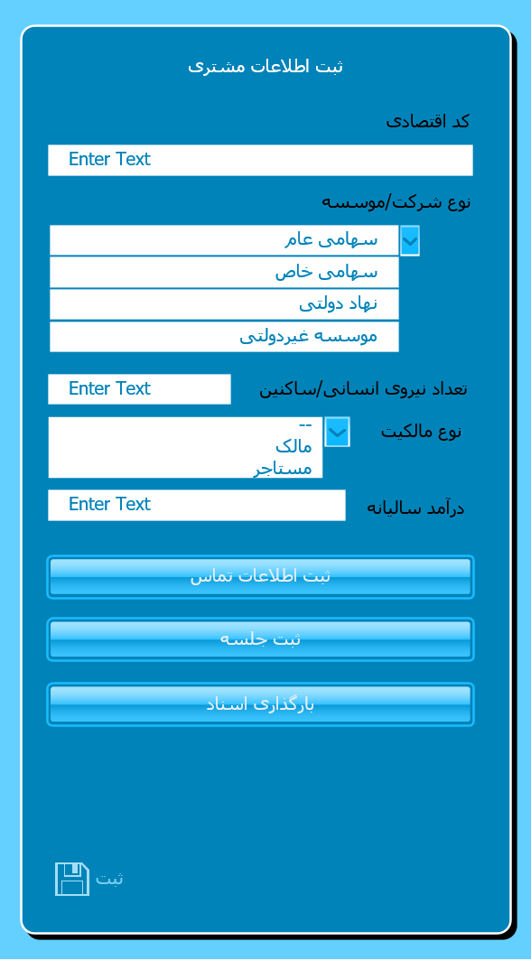

اطلاعات آدرس در جدول Customer addressو اطلاعات تماس در جدول Customer contact info با توجه به نوع اطلاعات تماس (جدول Contact type: تلفن، ایمیل، شبکه اجتماعی و...) درج خواهد گردید.

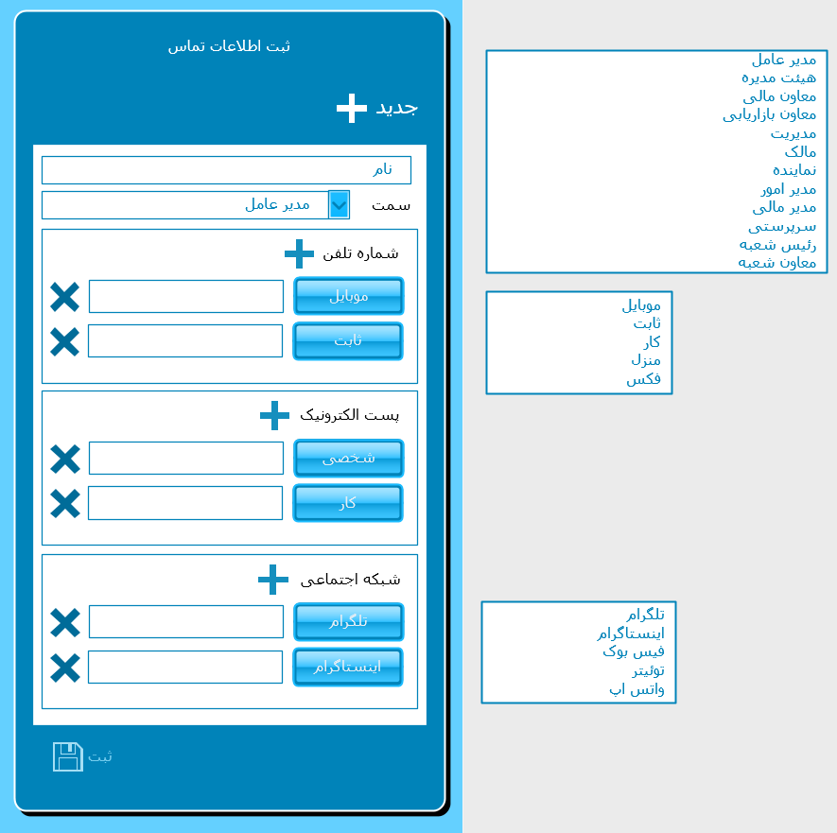

اطلاعات عمومی جلسه در جدول Meeting info اطلاعات اعضای جلسه در جدول Meeting member و نتایج جلسه در جدول Meeting result ذخیره خواهد گردید.

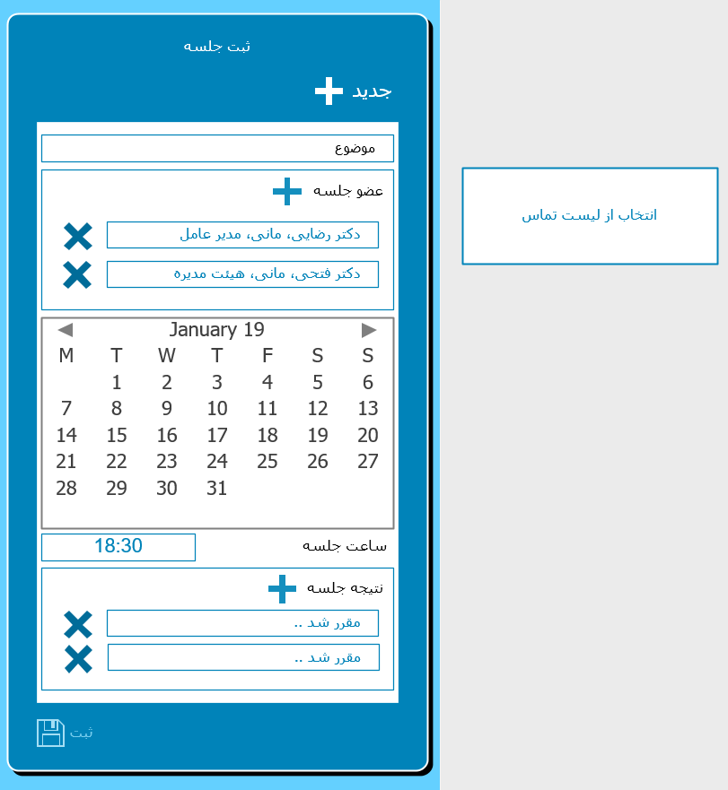

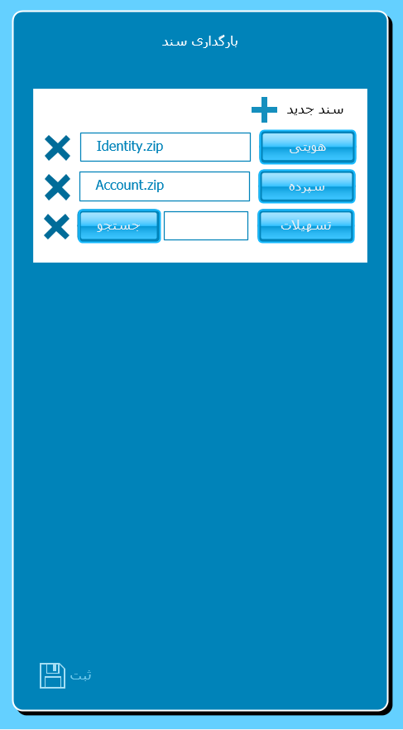

امکان تعریف نیاز برای مشتری علی الخصوص برای مشتریان راغب، پس از ثبت مشتری در اپ انجام خواهد شد. ثبت نیاز با توجه به پروتوتایپ زیر در جدول Customer requirement ثبت می شود. به این ترتیب که کاربر ابتدا مشتری ثبت شده را جستجو و به فرم اضافه می کند. سپس اقدام به جستجوی نیاز برای مشتری می نماید. جستجوی نیاز از جدول Service انجام خواهد شد. پس از انتخاب نیاز و اضافه کردن آن به فرم برآورد لازم برای نیاز و شرح آن ثبت می شود. وضعیت نیاز در حالت تعریف نیاز با مشتری به صورت سیستمی "تعریف نیاز" ثبت خواهد شد. انواع وضعیت نیازمندی مانند "تعریف نیاز" از جدول Requirement status type انتخاب و در جدول Requirement status ثبت می شود. همچنین وضعیت جذب مشتری پس از تعریف نیاز به راغب تغییر خواهد کرد.

نیاز های ثبت شده قابل ویرایش یا حذف (منطقی) می باشند.

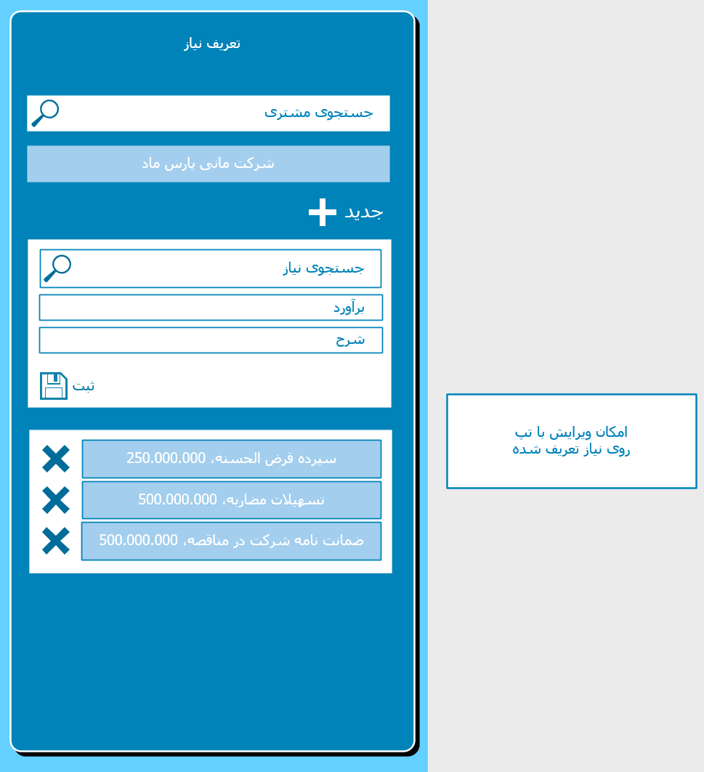

پس از تعریف نیاز، در صورتی که مشتری به مراحل جذب برسد، می بایست تامین نیاز شود. برای این امر اطلاعات مربوط به نیازمندی که قبلا برای مشتری تعریف شده است تکمیل خواهد شد و هر نیازی که اطلاعاتش تکمیل شد وضعیت آن تغییر خواهد نمود (در حال جذب). علاوه بر تکمیل و دقیق تر شدن اطلاعات نیاز تعریف شده در مرحله تامین نیاز، تخصیص آن به ارگان و عضوی از آن ارگان انجام خواهد شد. طبعا با توجه به تخصیص انجام گرفته ثبت وضعیت نیاز تخصیص داده شده اهمیت پیدا می کند.

مطابق پروتوتایپ زیر جستجوی مشتری از جدول Customer انجام گرفته و پس از انتخاب مشتری، نیازمندی های تعریف شده برای مشتری از جدول Customer Requirement نمایش داده می شود. با انتخاب یک نیازمندی امکان تخصیص آن با سناریوی زیر ممکن خواهد شد. بدین ترتیب که ابتدا واحد سازمانی که می بایست نیازمندی به آن تخصیص داده شود از جدول Organization جستجو و انتخاب شده و سپس با توجه به واحد سازمانی تعیین شده پرسنل آن از جدول Personnel جستجو و انتخاب می شوند. پس از تعیین موارد بالا مقدار محقق شده نیاز در فیلد Real Value از جدول Customer Requirement ثبت خواهد شد. همچنین وضعیت تامین نیاز از جدول Assigned Status type انتخاب خواهد شد. مقادیر بالا در جدول Assigned Requirement ثبت خواهد شد.

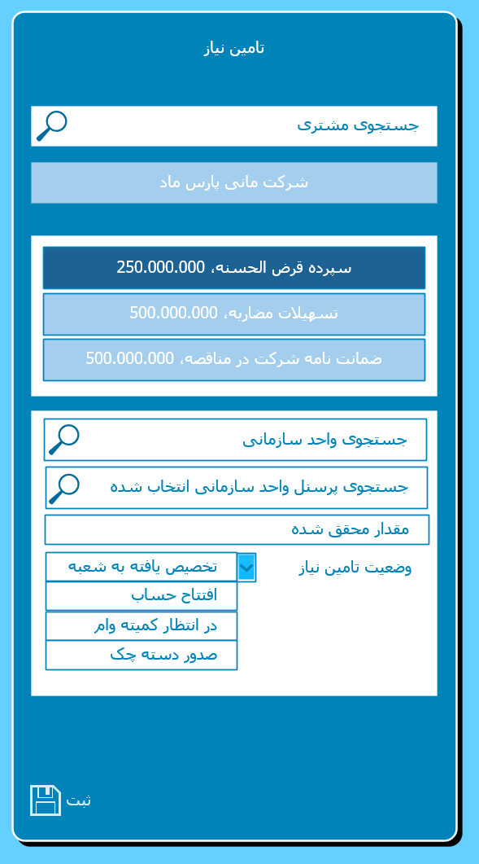

تغییر وضعیت مشتری

**موجودیت های کسب و کار**

|  |  |  |
| --- | --- | --- |
| Entity name | ORGANS | سازمان |
| Entity Fields | ID |  |
| ORGAN_NAME |  |
| PARENT_ID |  |
| LEVEL | تعریف سطح 0-n برای تسهیل کوئری  بالاترین: 0 |
| ORDER | برای ترتیب نمایش |

|  |  |  |
| --- | --- | --- |
| Entity name | TEAMS | تیم |
| Entity Fields | ID |  |
| TEAM_NAME |  |
| ORGAN_ID |  |
| REGISTER_DATE |  |

|  |  |  |
| --- | --- | --- |
| Entity name | MEMBERS | اعضای تیم |
| Entity Fields | ID | سطوح دسترسی اعضای تیم مد نظر باشد. هر تیم یک سرتیم دارد. |
| MEMBER_NAME |  |
| TEAM_ID |  |
| MEMBERSHIP_DATE |  |
| MEMBERSHIP_STATUS |  |

|  |  |  |
| --- | --- | --- |
| Entity name | TARGETS | شکست هدف در سلسله مراتب سازمان |
| Entity Fields | ID |  |
| ORGAN_ID |  |
| TARGET_NAME |  |
| SERVICE_ID | سپرده-سپرده قرض الحسنه |
| VALUE_TYPE_ID | Target value برمبنای این فیلد مقداردهی می شود. |
| TARGET_VALUE | مبنای محاسبه روز، هفته، ماه و فصل |
| REGISTER_DATE |  |
| DUE_DATE | مبنای محاسبه روز، هفته، ماه و فصل |

|  |  |  |
| --- | --- | --- |
| Entity name | TARGETS-MEMBERS | تخصیص هدف به اعضای تیم |
| Entity Fields | ID |  |
| TARGET_ID |  |
| TARGET_MEMBER_NAME |  |
| TARGET_MEMBER_VALUE | مبنای محاسبه روز، هفته، ماه و فصل |
| VALUE_TYPE_ID |  |
| REGISTER_DATE |  |
| DUE_DATE | مبنای محاسبه روز، هفته، ماه و فصل |
| TEAM_MEMBER_ID | تخصیص هدف به عضو تیم |

|  |  |  |
| --- | --- | --- |
| Entity name | VALUE_TYPES |  |
| Entity Fields | ID |  |
| VALUE_TYPE_NAME | مبلغ-ریال، مبلغ-دلار، عدد (مشتری حقیقی) و .. |

|  |  |  |
| --- | --- | --- |
| Entity name | SERVICES | سرویس |
| Entity Fields | ID |  |
| SERVICE_NAME | سپرده-سپرده قرض الحسنه |
| PARENT_ID |  |

|  |  |  |
| --- | --- | --- |
| Entity name | CUSTOMERS | مشتری |
| Entity Fields | ID |  |
| CUSTOMER_NAME |  |
| REGISTER_DATE |  |
| BUSINESS_SCALE_ID |  |
| LEGAL |  |
| ECONOMIC_CODE |  |
| CUSTOMER_TYPE_ID | سهامی خاص |
| ECONOMIC_SECTION | MCC |
| HEAD_COUNT |  |
| ANNUAL_INCOME |  |
| OWNERSHIP_TYPE_ID |  |
| ATTRACTION_TYPE_ID |  |
| DOC_STATUS | مدارک دارد/ندارد |
|  | REGISTRATION_STATUS |  |
|  | USER_NAME |  |

|  |  |  |
| --- | --- | --- |
| Entity name | CUSTOMERS_ADDRESSES | آدرس مشتری |
| Entity Fields | ID |  |
| CUSTOMER_ID |  |
| CUSTOMER_ADDRESS |  |
| Latitude |  |
| Longitude |  |

|  |  |  |
| --- | --- | --- |
| Entity name | BUSINESS_SCALES | اندازه کسب و کار |
| Entity Fields | ID |  |
| NAME | شرکت بزرگ، کوچک و متوسط، مغازه بزرگ و.. |

|  |  |  |
| --- | --- | --- |
| Entity name | CONTACTS_INFO | اطلاعات تماس مشتری |
| Entity Fields | ID |  |
| CONTACT_NAME |  |
| CONTACT_ROLE_ID |  |
| CUSTOMER_ID |  |

|  |  |  |
| --- | --- | --- |
| Entity name | CONTACTS_INFO_DETAILS | اطلاعات تماس مشتری |
| Entity Fields | ID |  |
| CONTACT_INFO_ID |  |
| CONTACT_DATA |  |
| Entity name | CONTACT_ROLES | نقش کانتکت |
| Entity Fields | ID |  |
| CONTACT_ROLE | مدیر عامل، هیئت مدیره، معاون مالی، معوان بازاریابی، مدیریت، نماینده، مدیر امور، مدیر مالی، سرپرستی، رئیس شعبه، معاون شعبه و .. |

|  |  |  |
| --- | --- | --- |
| Entity name | CONTACT_TYPES | نوع تماس |
| Entity Fields | ID |  |
| CONTACT_TYPE_NAME | شماره تلفن موبایل، شماره تلفن ثابت، شماره تلفن کار، شماره تلفن منزل، شماره فکس، پست الکترونیک شخصی، پست الکترونیک کار، شبکه اجتماعی تلگرام، شبکه اجتماعی اینستاگرام و فیس بوک، توئیتر و .. |
|  | CONTACT_TYPE_CATEGORY |  |

|  |  |  |
| --- | --- | --- |
| Entity name | MEETINGS | اطلاعات جلسه |
| Entity Fields | ID |  |
| SCHEDULE_DATE |  |
| SUBJECT |  |

|  |  |  |
| --- | --- | --- |
| Entity name | MEETINGS_CONTACT_INFO | اعضای جلسه |
| Entity Fields | MEETING_ID |  |
| CONTACT_INFO_ID | اطلاعات نقش و شرکت از طریق کانتکت در فرم جلسه بارگذاری خواهد شد. |

|  |  |  |
| --- | --- | --- |
| Entity name | MEETINGS_RESULTS | نتیجه جلسه |
|  | ID |  |
| Entity Fields | MEETING_ID |  |
| DESCRIPTION |  |

|  |  |  |
| --- | --- | --- |
| Entity name | ATTRACTIONS_STATUSES | وضعیت جذب |
|  | ID |  |
| Entity Fields | CUSTOMER_ID |  |
| ATTRACTION_TYPE_ID |  |
| REGISTER_DATE |  |

|  |  |  |
| --- | --- | --- |
| Entity name | ATTRACTION_TYPES | انواع جذب |
| Entity Fields | ID |  |
| ATTRACTION_TYPE | بالقوه، راغب، در حال جذب |

|  |  |  |
| --- | --- | --- |
| Entity name | CUSTOMERS_DOCS | اسناد مشتری |
| Entity Fields | ID |  |
| DOCUMENT_NAME |  |
| REGISTER_DATE |  |
| CUSTOMER_ID |  |
| DOCUMENT_TYPE_ID |  |
| FILE_PATH |  |

|  |  |  |
| --- | --- | --- |
| Entity name | DOCUMENT_TYPES | انواع سند |
| Entity Fields | ID |  |
| DOCUMENT_TYPE | اسناد افتتاح حساب، اسناد تسهیلات و .. |

|  |  |  |
| --- | --- | --- |
| Entity name | REQUIREMENTS | نیازمندی مشتری |
| Entity Fields | ID |  |
| CUSTOMER_ID |  |
| SERVICE_ID |  |
| DESCRIPTION |  |
| ESTIMATE_VALUE |  |
| REAL_VALUE |  |
| ESTIMATE_VALUE_EDIT_DATE |  |
| REAL_VALUE_EDIT_DATE |  |
| ESTIMATE_Value_REGISTER_DATE |  |
| REAL_VALUE_REGISTER_DATE |  |
|  |  |

|  |  |  |
| --- | --- | --- |
| Entity name | REQUIREMENT_STATUS_TYPES | نوع وضعیت نیازمندی |
| Entity Fields | ID |  |
| STATUS_TYPE | تعریف نیاز، در حال تصویب، امضا و .. |

|  |  |  |
| --- | --- | --- |
| Entity name | REQUIREMENT_STATUS | وضعیت نیازمندی |
|  | ID |  |
| Entity Fields | REQUIREMENT_ID |  |
| REQUIREMENT_STATUS_TYPE_ID |  |
| REGISTER_DATE |  |

|  |  |  |
| --- | --- | --- |
| Entity name | ASSIGNED_REQUIREMENTS | تخصیص |
| Entity Fields | ID |  |
| REQUIREMENT_ID |  |
| PERSONNEL_ID |  |
| REGISTER_DATE |  |
| DESCRIPTION |  |

|  |  |  |
| --- | --- | --- |
| Entity name | ASSIGNED_REQUIREMENT_STATUS | وضعیت تخصیص |
| Entity Fields | ID |  |
| ASSIGNED_REQUIREMENT_ID |  |
| ASSIGNED_STATUS_TYPE_ID | تصویب وام، افتتاح حساب و .. |
| REGISTER_DATE |  |

|  |  |  |
| --- | --- | --- |
| Entity name | ASSIGNED_STATUS_TYPES | نوع وضعیت تخصیص |
| Entity Fields | ID |  |
| ASSIGNED_STATUS_TYPE | تصویب وام، افتتاح حساب و .. |

|  |  |  |
| --- | --- | --- |
| Entity name | PERSONNEL | پرسنل |
| Entity Fields | ID |  |
| NAME |  |
| ORGAN_ID |  |
| REGISTER_DATE |  |